В рамках проекта «Здоровые города и поселки»
ГУО «Средняя школа №2 г.п. Кореличи»

День здоровья. Спортивный час «Весёлая спортландия»

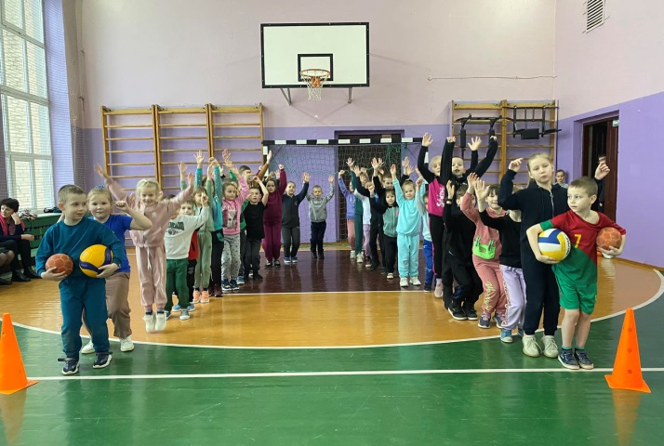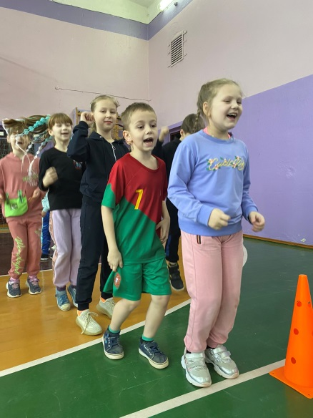
День здоровья. Час здоровья «Гигиена – основа здоровья человека»

